1 Khái lược về cấu trúc tổ chức
VD: Công ty ABC là một doanh nghiệp chuyên sản xuất và phân phối thiết bị điện tử. Sau khi đạt được sự ổn định ban đầu, công ty quyết định tái cấu trúc tổ chức để cải thiện hiệu quả hoạt động. Ban lãnh đạo công ty nhận thức rõ rằng, việc sắp xếp cơ cấu tổ chức chính thức là yếu tố then chốt trong việc tối ưu hóa các nguồn lực và nâng cao hiệu quả công việc.
- Cơ cấu tổ chức chính thức:
  - Công ty ABC quyết định tách biệt rõ ràng các bộ phận sản xuất và bộ phận quản lý:
    - Bộ phận sản xuất sẽ chịu trách nhiệm chính về quá trình sản xuất thiết bị.
    - Bộ phận quản trị sẽ đảm nhận các chức năng như tài chính, nhân sự, marketing, và bán hàng.
    - Các bộ phận này được tổ chức theo mô hình truyền thống với phân công công việc rõ ràng, nhiệm vụ cụ thể và quyền hạn đi kèm.
- Tổ chức phi chính thức:
  - Tuy nhiên, bên cạnh đó, trong quá trình làm việc, các nhân viên trong bộ phận sản xuất và quản trị bắt đầu hình thành các nhóm nhỏ phi chính thức (ví dụ, một nhóm trong bộ phận sản xuất có chung sở thích về cải tiến quy trình sản xuất), tạo ra sự kết nối, giúp họ giải quyết các vấn đề nhanh chóng hơn. Mặc dù không phải là cấu trúc chính thức, nhưng nhóm này đóng góp vào sự sáng tạo và cải tiến công việc trong doanh nghiệp.
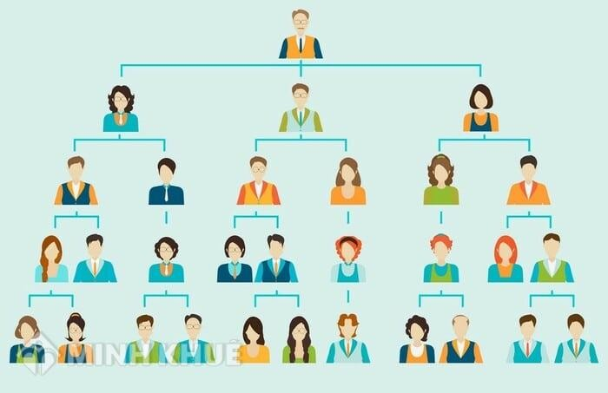
2 Các yêu cầu chủ yếu khi hình thành cấu trúc tổ chức
2.1 phải đảm bảo tính chuyên môn hóa cao nhất có thể
VD: Tại một nhà hàng, quy trình phục vụ khách hàng được tổ chức theo hướng chuyên môn hóa cao nhằm tối ưu hóa hiệu suất và chất lượng dịch vụ:
- Đầu bếp trưởng chỉ tập trung vào việc lên thực đơn và giám sát chất lượng món ăn.
- Bếp phụ chuyên sơ chế nguyên liệu.
- Nhân viên phục vụ chịu trách nhiệm ghi nhận và chuyển đơn hàng, phục vụ món ăn đến bàn khách.
- Nhân viên thu ngân chỉ xử lý thanh toán.
- Nhân viên rửa bát phụ trách vệ sinh và xử lý dụng cụ nhà bếp.
Sự phân chia công việc này giúp từng cá nhân trở thành "chuyên gia" trong phần việc của mình, từ đó nâng cao tốc độ và độ chính xác trong phục vụ, đồng thời đảm bảo trải nghiệm khách hàng nhất quán và chuyên nghiệp.
2.2 phải đảm bảo tiêu chuẩn hóa
VD: Tại một chuỗi cà phê, món latte đá được tiêu chuẩn hóa như sau:
- Nhiệm vụ: Pha chế theo đúng công thức – 30ml espresso, 150ml sữa tươi, 100g đá, khuấy trong 10 giây.
- Người thực hiện: Nhân viên pha chế phải được đào tạo 3 ngày, biết sử dụng máy pha và hiểu công thức từng món.
- Đánh giá: Quản lý kiểm tra ngẫu nhiên 3 ly mỗi ngày, nếu sai công thức sẽ yêu cầu đào tạo lại.

2.3 Phải bảo đảm sự phối hợp nhịp nhàng giữa các bộ phận, cá nhân
VD: Vào khung giờ cao điểm buổi tối (18h–20h), một nhà hàng phục vụ cùng lúc 100 khách. Để đảm bảo phục vụ nhanh chóng và chính xác, các bộ phận phải phối hợp chặt chẽ:
- Nhân viên phục vụ ghi món và nhập vào hệ thống POS.
- Nhà bếp nhận đơn hàng tự động, phân chia nhiệm vụ giữa các bếp (món nướng, món chiên, món canh...).
- Bộ phận chạy bàn nhận tín hiệu món đã hoàn tất từ bếp, mang đến đúng bàn.
- Quản lý ca theo dõi tổng thể, xử lý phát sinh và điều phối nhân viên linh hoạt nếu có quá tải ở khâu nào.
- Thu ngân xử lý thanh toán và phối hợp khi khách có thắc mắc về hóa đơn.
Tất cả các bộ phận hoạt động dựa trên quy trình phục vụ chuẩn và được kết nối bằng phần mềm quản lý bán hàng, bảo đảm thông tin thông suốt và hạn chế sai sót.


3. các nguyên tắc xây dựng cấu trúc tổ chức doanh nghiệp
3.1 Nguyên tắc thống nhất
VD: Một chuỗi nhà hàng có 10 chi nhánh trên toàn quốc đã xây dựng hệ thống quản trị thống nhất để đảm bảo hoạt động đồng bộ và hiệu quả:
- Cơ chế hoạt động được quy định rõ ràng:
  - Mỗi chi nhánh có một quản lý nhà hàng chịu trách nhiệm toàn diện về doanh thu, chất lượng dịch vụ và nhân sự.
  - Tất cả chi nhánh đều hoạt động theo bộ quy chế chung: từ tuyển dụng, quy trình phục vụ, chế độ lương thưởng đến xử lý khiếu nại.
  - Mỗi bộ phận trong nhà hàng (bếp, phục vụ, thu ngân, lễ tân...) đều có mô tả công việc cụ thể, xác định rõ nhiệm vụ – quyền hạn – trách nhiệm.
- Không có tình trạng ra lệnh chồng chéo:
  - Chỉ quản lý chi nhánh mới có quyền điều phối nhân sự tại nhà hàng đó.
  - Bộ phận điều hành ở trụ sở chính chỉ đưa ra định hướng, mục tiêu và kiểm tra chứ không trực tiếp can thiệp điều hành hàng ngày.


3.2 Nguyên tắc kiểm soát được
VD: Kiểm soát đơn hàng tại cửa hàng bán lẻ
- Nhân viên bán hàng nhận đơn và nhập thông tin khách hàng vào hệ thống.
- Quản lý cửa hàng kiểm tra và phê duyệt đơn hàng trước khi chuyển sang bộ phận kho.
- Bộ phận kho kiểm soát việc đóng gói và giao hàng đúng đơn đã duyệt.
- Bộ phận kế toán theo dõi thanh toán và đối chiếu đơn hàng với doanh thu.
3.3 Nguyên tắc hiệu quả
VD: Một chuỗi nhà hàng nhanh muốn tối ưu hiệu quả vận hành bằng cách giảm chi phí nhân lực mà vẫn đảm bảo phục vụ nhanh chóng và chất lượng.
- Nhà hàng đầu tư hệ thống máy gọi món tự động và thanh toán không tiền mặt, giảm số lượng nhân viên nhận đơn.
- Nhân viên phục vụ chỉ tập trung vào việc nhận thức ăn từ bếp và giao cho khách, thay vì vừa nhận đơn vừa phục vụ như trước.
- Số lượng nhân viên bếp được tính toán tối ưu dựa trên lượng khách trung bình và tốc độ máy móc hiện đại, tránh dư thừa nhân lực.
- Quy trình làm việc được thiết kế ngắn gọn, tránh các bước thừa, giúp rút ngắn thời gian phục vụ.
- Chi phí đầu tư ban đầu cho máy móc được cân nhắc so với chi phí nhân công tiết kiệm được trong dài hạn.
Kết quả là nhà hàng sử dụng nguồn lực hợp lý, giảm chi phí vận hành, tăng năng suất phục vụ mà vẫn giữ được chất lượng dịch vụ, thể hiện rõ nguyên tắc hiệu quả trong tổ chức.

4. các nhân tố ảnh hưởng đến cấu trúc tổ chức doanh nghiệp
4.1 Lĩnh vực và quy mô hoạt động
VD: Cấu trúc tổ chức của một công ty sản xuất thực phẩm và một cửa hàng cà phê nhỏ
- Công ty sản xuất thực phẩm quy mô lớn có cấu trúc tổ chức phức tạp với nhiều phòng ban chuyên môn như: phòng sản xuất, phòng chất lượng, phòng nghiên cứu phát triển, phòng kinh doanh, phòng nhân sự, phòng tài chính, phòng kỹ thuật,... Mỗi phòng ban đảm nhận các chức năng riêng biệt để đáp ứng quá trình sản xuất kéo dài và nhiều công đoạn phức tạp.
- Cửa hàng cà phê nhỏ chỉ gồm vài nhân viên với chức năng kết hợp: nhân viên pha chế kiêm phục vụ, quản lý kiêm thủ quỹ. Cấu trúc tổ chức rất đơn giản, chủ cửa hàng trực tiếp quản lý mọi hoạt động.


4.2 Quan điểm quản trị của nghiệp chủ
VD: Quan điểm quản trị truyền thống và hiện đại trong doanh nghiệp bán lẻ
- Quan điểm truyền thống: Một cửa hàng bán lẻ theo quan điểm truyền thống có cấu trúc tổ chức khá phức tạp với nhiều cấp quản lý: có trưởng cửa hàng, phó trưởng cửa hàng, quản lý kho, quản lý nhân sự,... Mọi quyết định đều phải qua tập thể ban lãnh đạo hoặc trưởng cửa hàng, quyền hạn và trách nhiệm tập thể cao, chuyên môn hóa từng bộ phận được đẩy đến mức tối đa. Các phòng ban làm việc riêng biệt, cần nhiều bước phối hợp.
- Quan điểm hiện đại: Một chuỗi cửa hàng bán lẻ khác theo quan điểm hiện đại thiết kế cấu trúc đơn giản hơn, dựa trên các quy trình chính và hạn chế chuyên môn hóa quá mức. Mỗi cửa hàng có giám đốc điều hành chịu trách nhiệm toàn diện, đồng thời giao quyền chủ động và trách nhiệm cá nhân cho các nhân viên quản lý kho, nhân viên bán hàng. Quyết định được đưa nhanh hơn, quá trình vận hành linh hoạt, hạn chế sự cồng kềnh trong tổ chức.


4.3 Trình độ đội ngũ những người lao động và trang thiết bị
VD: Ảnh hưởng của trình độ lao động và công nghệ trong một công ty sản xuất điện tử
- Công ty sản xuất điện tử đầu tư mạnh vào máy móc hiện đại, tự động hóa nên yêu cầu đội ngũ lao động sản xuất phải có trình độ kỹ thuật cao, biết vận hành và bảo trì thiết bị phức tạp. Nhờ đó, cơ cấu tổ chức sản xuất được thiết kế gọn nhẹ, giảm số lượng nhân công trực tiếp nhưng tăng chất lượng sản phẩm.
- Đồng thời, công ty tuyển dụng các nhà quản trị có trình độ cao, thành thạo công nghệ thông tin và kỹ năng quản lý hiện đại, giúp nâng cao hiệu quả quản trị và giảm thiểu tầng lớp quản lý không cần thiết. Nhờ áp dụng hệ thống quản trị thông minh và phần mềm quản lý dự án, việc phối hợp giữa các phòng ban trở nên nhanh chóng và chính xác hơn.
- Nhờ đó, cấu trúc tổ chức của công ty vừa tinh gọn, vừa linh hoạt, phù hợp với trình độ lao động và công nghệ hiện đại.
4.4 Hình thức pháp lý của doanh nghiệp
VD: cấu trúc tổ chức giữa Công ty TNHH hai thành viên và Doanh nghiệp tư nhân
- Công ty TNHH hai thành viên trở lên: Công ty này bắt buộc phải có Hội đồng thành viên để đại diện cho các chủ sở hữu và giám sát hoạt động của Giám đốc hoặc Tổng giám đốc. Ngoài ra, công ty có thể thành lập Ban kiểm soát để kiểm tra, giám sát hoạt động kinh doanh. Cấu trúc tổ chức quản trị rõ ràng, phân chia trách nhiệm giữa các bộ phận đại diện quyền sở hữu và điều hành.
- Doanh nghiệp tư nhân: Chủ doanh nghiệp tư nhân có thể trực tiếp quản lý và điều hành hoặc thuê người khác làm quản lý. Cấu trúc tổ chức đơn giản, chủ doanh nghiệp thường giữ quyền quyết định cao nhất và không có Hội đồng thành viên hay Ban kiểm soát như công ty TNHH.

4.5 Tính chất thay đổi của môi trường
VD: Công ty bán lẻ chuyển đổi mô hình tổ chức để thích ứng với môi trường kinh doanh biến động
- Trước đây, một chuỗi cửa hàng bán lẻ vận hành theo mô hình tổ chức truyền thống, với các phòng ban rõ ràng, quy trình cứng nhắc, phù hợp với môi trường kinh doanh ổn định.
- Tuy nhiên, khi thị trường bán lẻ chuyển dịch nhanh sang thương mại điện tử và hành vi khách hàng thay đổi liên tục, công ty đã phải điều chỉnh cấu trúc tổ chức theo hướng linh hoạt hơn, áp dụng mô hình tổ chức phẳng, tăng cường các nhóm dự án đa chức năng, nhanh nhẹn trong ra quyết định và thích ứng nhanh với biến động thị trường.
- Nhờ đó, công ty giảm thiểu chi phí vận hành, tăng tốc độ phản ứng với thị trường và nâng cao sức cạnh tranh trong môi trường kinh doanh ngày càng thay đổi mạnh mẽ.

5. các kiểu cấu trúc tổ chức doanh nghiệp có thể lựa chọn
5.1 Hệ thống tổ chức kiểu trực tuyến
VD: Doanh nghiệp nhỏ trong ngành tư vấn
- Một doanh nghiệp tư vấn nhỏ với 5 nhân viên, giám đốc điều hành là người duy nhất đưa ra quyết định.
- Các nhân viên chỉ nhận lệnh từ giám đốc và không có sự liên hệ trực tiếp giữa các bộ phận (marketing, tư vấn, tài chính).
- Mô hình này giúp đảm bảo tính thống nhất nhưng khi công ty mở rộng, việc thiếu chuyên môn hóa và quá tải trong quyết định quản lý có thể gây ra hiệu quả thấp.
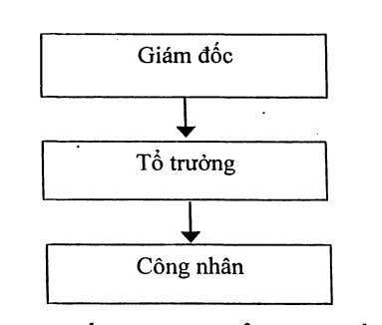
5.2 Hệ thống tổ chức kiểu trực tuyến – tư vấn
VD: Một công ty sản xuất thiết bị điện tử nhỏ có 30 nhân viên và giám đốc điều hành là người duy nhất đưa ra quyết định chiến lược. Để giảm bớt gánh nặng cho giám đốc, công ty quyết định áp dụng hệ thống trực tuyến – tư vấn: giám đốc vẫn có quyền ra quyết định cuối cùng, nhưng mỗi khi có vấn đề cần chuyên môn sâu, như tư vấn về thuế hay pháp lý, công ty thuê các văn phòng tư vấn bên ngoài.
- Ví dụ, khi công ty cần điều chỉnh hợp đồng lao động hay xác định chiến lược thuế, giám đốc sẽ nhận tư vấn từ một công ty tư vấn thuế hoặc văn phòng luật. Các chuyên gia sẽ đưa ra những lời khuyên, nhưng quyết định cuối cùng vẫn thuộc về giám đốc.
- Tuy nhiên, để tránh việc trách nhiệm không rõ ràng, cả giám đốc và chuyên gia tư vấn sẽ ký vào các báo cáo quyết định quan trọng để đảm bảo cộng đồng trách nhiệm.
- Trong trường hợp này, công ty không cần phải tuyển dụng nhân viên tư vấn toàn thời gian, mà chỉ cần hợp tác với các văn phòng tư vấn chuyên môn để tối ưu hóa chi phí mà vẫn có thể tiếp cận được các chuyên gia giỏi.
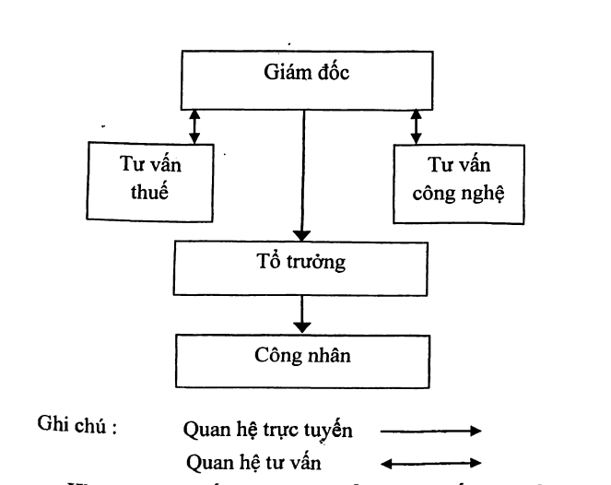

5.3 Hệ thống tổ chức kiểu trực tuyến – chức năng
VD: Một ngân hàng ở Việt Nam áp dụng hệ thống quản trị kiểu trực tuyến – chức năng
- Ngân hàng có các bộ phận chức năng như phòng tín dụng, phòng kiểm toán nội bộ, phòng công nghệ thông tin, và phòng nhân sự, mỗi phòng do chuyên gia quản lý.
- Đồng thời, ngân hàng cũng có các trưởng bộ phận kinh doanh, trưởng chi nhánh trực tuyến chịu trách nhiệm điều hành và ra quyết định hàng ngày.
- Mô hình này giúp ngân hàng tận dụng chuyên môn sâu của từng phòng ban chức năng đồng thời duy trì sự thống nhất trong chỉ đạo từ cấp quản lý trực tuyến.
- Tuy nhiên, do có nhiều tầng lớp quản lý và cần phối hợp chặt chẽ giữa các bộ phận chức năng và các trưởng trực tuyến, nên quá trình ra quyết định trở nên phức tạp, mất nhiều thời gian và chi phí.
- Trong môi trường tài chính có nhiều biến động nhanh như hiện nay, ngân hàng phải cân nhắc kỹ để tránh thiếu linh hoạt trong quản trị.
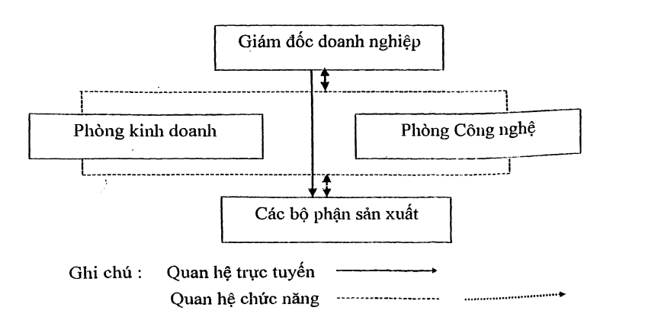

5.4 Hệ thống tổ chức quản trị kiểu ma trận
VD: Công ty ABC đang thi công một tòa nhà. Mỗi dự án xây dựng là một đối tượng quản lý, và các bộ phận chức năng như phòng kỹ thuật, phòng tài chính, phòng nhân sự làm việc cùng nhau để hoàn thành dự án.
- Quản lý dự án có quyền quyết định về tiến độ và các vấn đề chung của dự án.
- Các trưởng phòng chức năng như trưởng phòng kỹ thuật hoặc trưởng phòng tài chính có quyền đưa ra quyết định chuyên môn trong phạm vi chức năng của họ.
- Mô hình này giúp các bộ phận làm việc trực tiếp với nhau, linh hoạt điều chỉnh kế hoạch khi cần thiết mà không ảnh hưởng đến toàn bộ công ty, đồng thời giúp công ty thích ứng nhanh với các thay đổi của môi trường thi công.
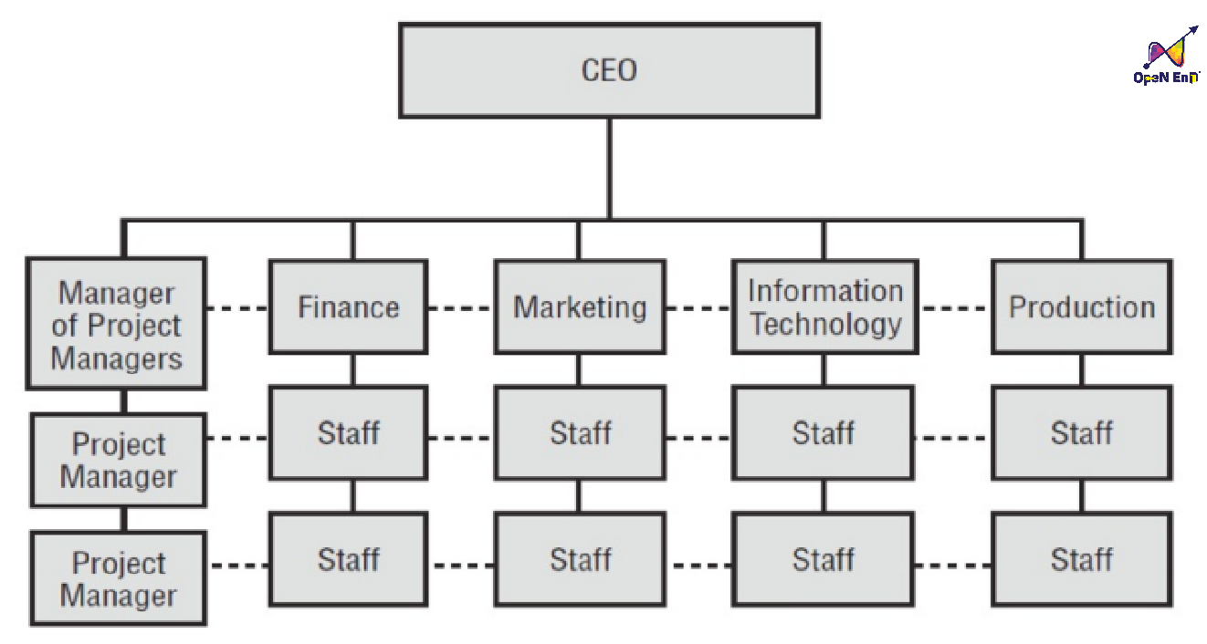

5.5 Hệ thống tổ chức quản trị theo nhóm
VD: Công ty sản xuất điện tử XYZ.
- Tổ chức theo nhóm sản phẩm:
  - Công ty chia thành các nhóm sản phẩm như: Nhóm sản phẩm smartphone, Nhóm sản phẩm máy tính bảng, Nhóm sản phẩm phụ kiện điện tử. Mỗi nhóm chịu trách nhiệm từ thiết kế, sản xuất, đến marketing cho từng dòng sản phẩm cụ thể.
- Tổ chức theo không gian:
  - Công ty có các nhóm phụ trách theo khu vực thị trường: nhóm thị trường nội địa, nhóm thị trường quốc tế. Mỗi nhóm tự điều hành các hoạt động bán hàng, tiếp thị và hỗ trợ khách hàng tại khu vực của mình.
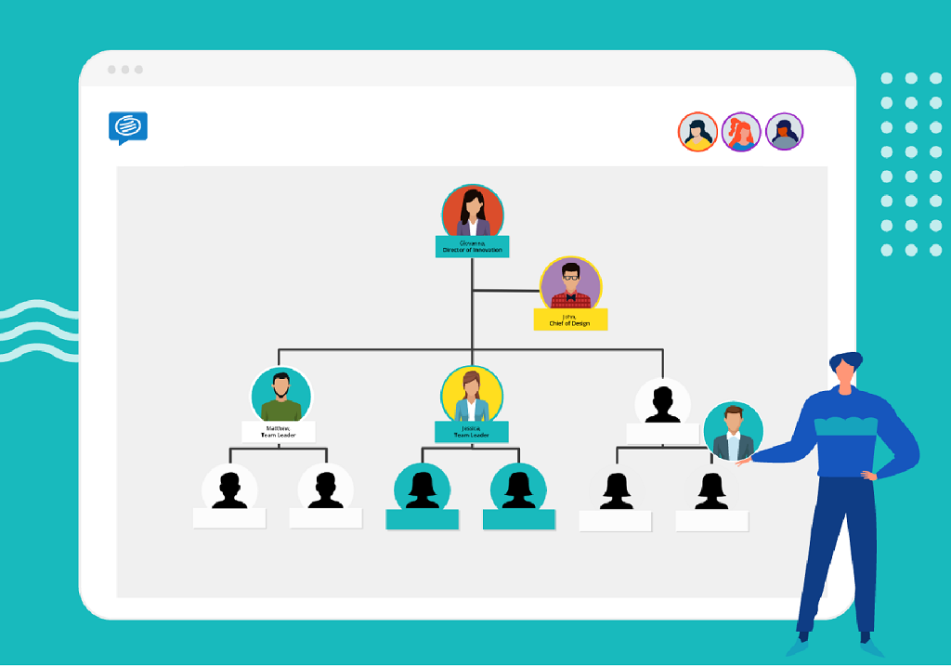

5.6 Hệ thống tổ chức kiểu mạng lưới
VD: Công ty Marketing chuyên cung cấp dịch vụ quảng cáo số. Thay vì tổ chức theo cấu trúc truyền thống, họ áp dụng mô hình mạng lưới
- Các nhóm sáng tạo, nhóm phân tích dữ liệu, nhóm SEO và nhóm thiết kế đều làm việc độc lập nhưng kết nối qua các công cụ quản lý dự án chung.
- Mỗi nhóm có quyền tự quyết định chiến lược của mình, nhưng tất cả đều báo cáo kết quả lên ban lãnh đạo.
- Ưu điểm: Linh hoạt, dễ thay đổi chiến lược khi cần, tối đa hóa sự sáng tạo và hiệu quả công việc.
- Hạn chế: Việc kiểm soát và giám sát hoạt động của từng nhóm có thể gặp khó khăn.
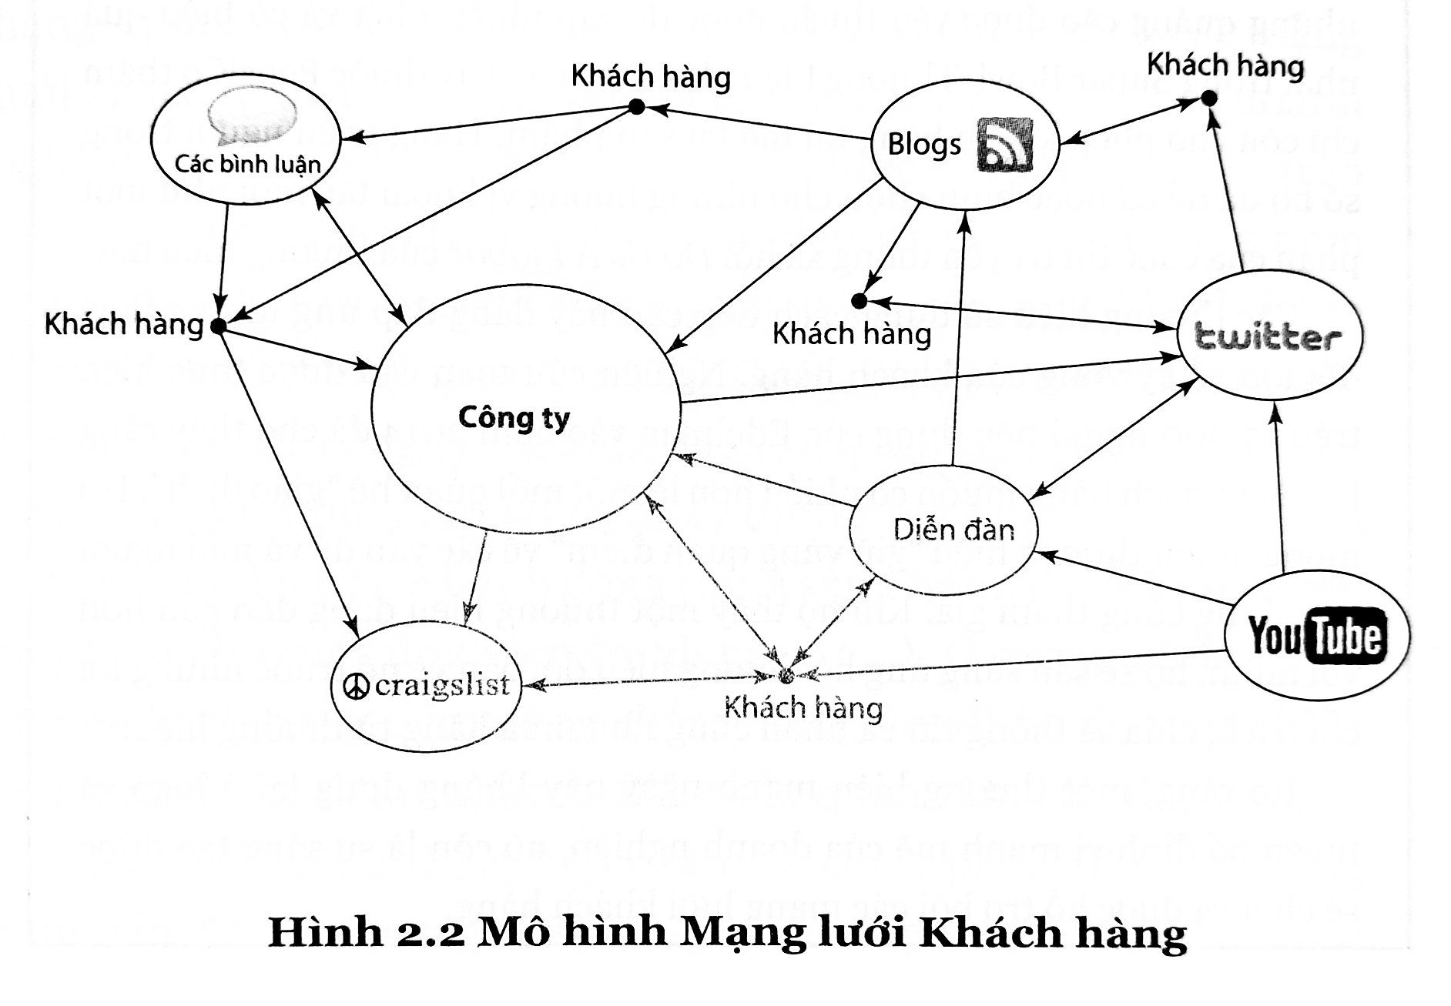

6. xây dựng nội quy, quy chế hoạt động
6.1 Xác định quyền hạn, quyền lực và trách nhiệm cho từng cá nhân, bộ phận
VD: Trưởng phòng phát triển sản phẩm nhận nhiệm vụ từ Giám đốc kỹ thuật (cấp trên) để phát triển một ứng dụng mới cho khách hàng
- Trưởng phòng sẽ phân công công việc cho các nhóm (nhóm lập trình, nhóm kiểm thử) và đảm bảo rằng các nhóm làm việc hiệu quả, báo cáo tiến độ đúng hạn và ứng dụng được phát triển đúng theo yêu cầu kỹ thuật.
- Trưởng phòng cũng sẽ kiểm tra kết quả công việc của các nhóm và nếu phát hiện sai sót, sẽ yêu cầu sửa chữa ngay lập tức.
- Trách nhiệm của trưởng phòng là đảm bảo kết quả công việc cuối cùng đạt yêu cầu và hoàn thành đúng thời gian.
- Trong quá trình này, nếu có vấn đề gì phát sinh, trưởng phòng phải báo cáo lại cho Giám đốc kỹ thuật và đề xuất các giải pháp giải quyết vấn đề.

6.2 Xác lập mối quan hệ hợp lý giữa quyền hạn, quyền lực, trách nhiệm và nhiệm vụ
VD: Giám đốc Marketing của một công ty thời trang được giao nhiệm vụ tăng trưởng doanh số bán hàng trong quý tới
- Nhiệm vụ: Tăng trưởng doanh số bán hàng của các sản phẩm mới ra mắt.
- Quyền hạn: Giám đốc có quyền quyết định chiến lược marketing, phân bổ ngân sách quảng cáo và lựa chọn kênh phân phối.
- Quyền lực: Giám đốc có quyền yêu cầu các bộ phận khác như thiết kế, bán hàng hỗ trợ và phối hợp thực hiện chiến dịch marketing.
- Trách nhiệm: Giám đốc phải báo cáo kết quả chiến dịch và đảm bảo đạt mục tiêu doanh thu.
- Trường hợp hợp lý:
  - Giám đốc Marketing có quyền hạn và quyền lực đủ để thực hiện nhiệm vụ, đồng thời có trách nhiệm rõ ràng để đạt được kết quả, như vậy sẽ đảm bảo hiệu quả công việc.
- Trường hợp không hợp lý:
  - Nếu Giám đốc Marketing chỉ có quyền hạn và quyền lực thấp, như không thể điều chỉnh ngân sách hay kênh phân phối, thì sẽ không thể hoàn thành nhiệm vụ đúng đắn

6.3 Xây dựng nội quy, quy chế
VD: 1 công ty nọ sau khi hoàn thành cấu trúc tổ chức, tiến hành xây dựng nội quy và quy chế hoạt động
- Nhiệm vụ: Phòng sản xuất chịu trách nhiệm sản xuất đúng hạn; phòng marketing lên chiến lược quảng cáo.
- Quyền hạn: Trưởng phòng sản xuất có quyền quyết định lịch sản xuất; trưởng phòng marketing có quyền chi ngân sách cho quảng cáo, nhưng phải xin phê duyệt từ phòng tài chính.
- Trách nhiệm: Các phòng ban phải báo cáo tiến độ công việc mỗi tuần và giải quyết các vấn đề phát sinh kịp thời.


